**Acibadem Hospital**

**Ahmed Mostafa: +90 530 150 73 27**

[ahmet.mostafa@acibadem.com.tr](mailto:ahmet.mostafa@acibadem.com.tr)

**Siba KAR**

**+90 530 281 00 52**

[siba.kar@acibadem.com.tr](mailto:siba.kar@acibadem.com.tr)

**Memorial Hospital**

**Ozgy EKİZOGLU (**International Marketing Asst. Specialist)

**+905493146904**

[ozge.ekizoglu@memorial.com.tr](mailto:ozge.ekizoglu@memorial.com.tr)

**Memorial Hospitals**

**Mrs. Sebnem ÇATIRTAN  (arabic speaking)  :0090(0)549 314 6878**

**Uluslararası Hasta Operasyon Uzmanı| International Patient Operations Specialist  
Memorial Sağlık Grubu | Memorial Health Group  
Kaptan Paşa Mah. Halit Ziya Türkkan Sok.  
Famas Plaza C Blok / Okmeydanı, Şişli - İstanbul  
Tel    : 0212 314 66 66 - Dahili: ( 5567 )  
Fax   : 0212 314 66 67  Cep: 0 549 314 67 26**

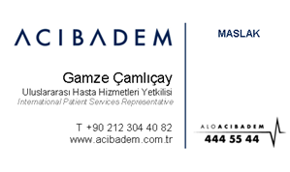

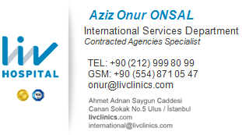

|  |  |  |  |
| --- | --- | --- | --- |
| **Üstün  ÖZEN**    International Patient  Services Manager | ***Description: Description: cid:image001.jpg@01CC5CED.E5DDBAA0***    **Adres:** Kurtkoy Camlık Mahallesi Selcuklu Caddesi No:22 Pendik, İstanbul  Turkey | **Tel**  **GSM**  **Faks**    **E**-**Mail**  **Web** | +90 216 585 37 00  +90 549 692 72 01  +90 216 646 00 96    [ustun.ozen@emseyhospital.com](mailto:ustun.ozen@emseyhospital.com)  [www.emseyhospital.com](http://www.emseyhospital.com/) |

Açıklama: iconÇıktı almadan önce lütfen çevreyi düşünün. **EMSEY HOSPITAL**olarak yeşil alanlarımızın korunmasını önemsiyoruz. / Before printing, consider the environment. We care about the protection of green areas

florence nightingale hospital Istanbul

medistate hospital istanbul